
Муниципальное автономное дошкольное
образовательное учреждение
«Центр развития ребенка – детский сад №2 «Дельфин»

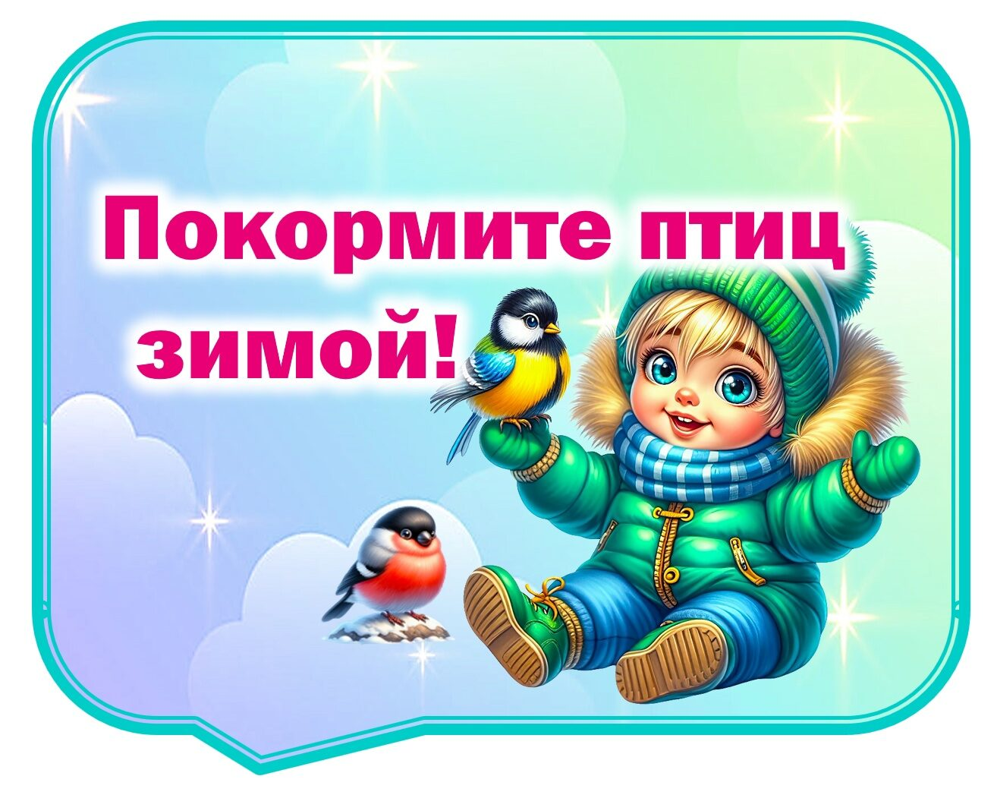

Авторы-разработчики:
Клюева Ирина Николаевна,
воспитатель высшей квалификационной категории

г.Бердск

Семейный социально-экологический краткосрочный проект: «Семейное волонтёрство: «Доброта по наследству»

Вид проекта: краткосрочный.
Тип проекта: социально-экологический.
Сроки проведения:
Количество участников проекта: 25 человек.
Возраст детей: 5 лет.
Форма проведения: подгрупповая.
АКТУАЛЬНОСТЬ
В современной России волонтерство является значимым явлением. Его важность признается на государственном уровне. Желание помочь другим людям, животным и т.д. делает волонтерскую деятельность востребованной, особенно в работе с молодым поколением, дошкольниками. Потому что волонтерское движение, основывается на высоких и благородных целях, объединяет людей и целые семьи.
Важно начинать привлекать к волонтерскому движению с дошкольного возраста, так как это наиболее благоприятный период для нравственного становления личности ребенка.
Семейное волонтерство поможет открыть новые качества в себе, детях, партнерах. Семейная общественная работа будет способствовать укреплению семьи, так как люди, занятые одним делом и стремящиеся к одним и тем же целям, более дружны и сплочены. Кроме того, это поможет воспитательному и образовательному процессу подрастающего поколения, которое на примерах своих родителей научатся бескорыстно работать на благо общества.
В процессе совместной волонтерской деятельности будет происходить тесное взаимодействие детей и родителей. Ребенок получит возможность наиболее полно выразить свои творческие способности и испытывать чувство ответственности.
Цель педагогическая: сформировать у детей представление о волонтерстве, о семейном вол кто такой волонтер и кто им может быть. Способствовать развитию взаимодействия детей со взрослыми.
Цель детская: Узнать, кого называют волонтеры? Что делают волонтеры?
Как стать волонтером и что полезного можно сделать для птиц в зимний период.
Краткое содержание проекта: Данный проект направлен на развитие семейного волонтерства в ДОО под девизом «Доброта по наследству». В ходе создания проекта дети узнают кто такой волонтер, найдут решения для помощи зимующим птицам (сделают совместно с семьями кормушки для птиц, подготовят корм, создадут знак волонтерского движения ДОО и т.д.)
Ожидаемые результаты:
- У дошкольников сформируется понимание важности волонтерского движения.
- Дети совместно с родителями исследуют и узнают кто такие волонтеры, чем они занимаются.
- Родители дошкольников примут активное участие в образовательной деятельности ДОО, посредством реализации проекта.
- Будут изготовлены кормушки для птиц.
Оценка результатов проектной деятельности будет отслеживаться через:
- беседы с детьми;
- наблюдение за детьми в ходе реализации проекта в совместной непосредственно образовательной деятельности, в самостоятельной, художественно - творческой деятельности;
- Беседы с родителями.
Продукт проекта: Кормушки для птиц сделанные совместно с родителями.
Форма презентации:
- представление продукта проекта;
План действий:
Постановка проблемы: Модель трех вопросов.
Что мы хотим узнать?
- Кто такие волонтеры?
- Что делают волонтеры?
- Кому помогают волонтеры?
- Как стать волонтерами?
- Как помочь зимующим птицам?
- Как мы можем помочь птицам в зимний период?
- Как изготовить кормушку?
- Чем можно кормить птиц?
Что сделать, чтобы узнать?
- Спросить у мамы, папы, бабушки, дедушки.
- Поинтересоваться у воспитателя.
- Посмотреть с родителями в интернете.
- Посмотреть в энциклопедии детской, книгах как делать кормушки.
Планирование деятельности детьми совместно с родителями и педагогами, определение средств и способов реализации проекта.
Совместное выполнение проекта детьми и взрослыми.
Обсуждение результатов.
Определение перспектив.
СХЕМА РЕАЛИЗАЦИИ ПРОЕКТА
РЕАЛИЗАЦИЯ ПРОЕКТА
На первом этапе реализации проекта была обозначена проблема. Она исходила из интересов дошкольников и заключалась в том, что дети захотели узнать кто такие волонтеры, что они делают, кому помогают, могут ли они стать волонтерами, что для этого надо сделать?
В результате реализации данного этапа совместно с детьми и родителями был создан план действий на основе «модели трех вопросов»: Что мы знаем о волонтерах? Что хотим узнать? Что нужно сделать, чтобы это узнать?
Совместная исследовательская работа семей в домашних условиях. Позволила с помощью интернета, литературы, бесед донести до детей, что волонтеры - это люди которые добровольно, безвозмездно оказывают помощь не только людям, но и животным, и птицам. Направлений волонтерства очень много.
Результат: разработан план действий, создано волонтерское движение в ДОО, намечены продукты деятельности: изготовление кормушек, создание эмблемы волонтерского движения под девизом «Добро по наследству», разработка памятки «Птичья столовая», проведение Акции «Кормушки для птиц».
На втором этапе с родителями проведена консультация о способах изготовления кормушек. Дети участвовали в беседах: «Где живет доброта?», «Что значит добрый человек?», «Почему добро побеждает зло?», «Чем питаются птицы зимой?», «Почему нужно подкармливать птиц зимой?»
Детям были предложены дидактические игры: «Что за птица», «Кто лишний», «Посчитай птиц», «Кто где живет», «Узнай птицу по силуэту». Было организовано чтение художественной литературы: Горький М. «Воробьишко», Бианки В.В. «Грачи», «Подкидыш», Куприн А.И. «Скворец», «Песня скворца», Майков А. «Ласточка», Пришвин М. «Филин», «Ребята и утята». В. Маяковский «Что такое хорошо, что такое плохо», С Маршак «Ежели вы вежливы», русская народная сказка «Крошечка-Хаврошечка».
Результат: проведённые с детьми цикл бесед, игр, презентаций, помогли сформировать у детей представления о том, как нужно помогать птицам.
На третьем этапе совместно с родителями дети изготовили кормушки и развесили их вместе с родителями на участке детского сада . Рассказали об этом другим ребятам.
На четвертом обобщающем этапе результатом достижения общего дела был создан коллаж общего дела.
Результат: Семейное волонтерство «Доброта по наследству» помогло детям и родителям открыть новые качества в себе. Семейная общественная работа способствовала укреплению семьи. Занятые одним делом и стремящиеся к одним и тем же целям, семьи стали более дружны и сплочены. Кроме того, это помогло в эффективности воспитательного и образовательного процесса, в ходе которого дошкольники на примере своих родителей научились бескорыстно работать на благо общества.
Акция «Кормушки для птиц».
Цель: привлечение внимание детей и
их родителей к проблеме подкормке птиц, формирование
доброжелательного отношения к птицам родного края и бережного
отношения к природе.
Работа с родителями:
Оказание помощи в изготовлении кормушек.
Работа с детьми:
Чтение худ.литературы: В.Чаплина «Птицы под нашим окном»,
А.Прокофьев «Снегири», В.Берестов «О чем поют
воробушки?», Г.Ладонщиков «Наши друзья», Г.Скребицкий
«Крылатые соседи», М.Пришвин «Птицы под снегом».
Познавательно-исследовательская деятельность: изготовление
корма, козинаков для птиц.
Оформление стенгазеты «Накормим птиц зимой»
Развешивание столовых для птиц.
Кормление птиц.


